RESUMO EXPANDIDO

Grupo de Trabalho (GT): GT1 - Convivência escolar e enfrentamento à violência: práticas que desenvolvemos para a melhoria da qualidade da escolarização

Modalidade do trabalho: Comunicação Oral

Formato de apresentação: online ou presencial

COMO ESTUDANTES, EDUCADORES E GESTORES IMPACTAM A ESCOLA?
UMA ANÁLISE EXPLORATÓRIA COM O GC INDEX® NO REINO UNIDO

Letícia Dolenga e Dr. John Mervyn-Smith

PALAVRAS-CHAVE: Convivência escolar; Clima educativo; Diversidade de impacto; Engajamento; Perfil de contribuição.

1 INTRODUÇÃO

Diante de rápidas transformações sociais, culturais e tecnológicas, os desafios educacionais exigem novas formas de compreender as dinâmicas relacionais nas escolas. As interações no ambiente escolar produzem sentidos de pertencimento e engajamento, e o reconhecimento, ou ausência dele, de diferentes formas de contribuição impacta diretamente trajetórias mais justas e inclusivas.
Pensar a convivência como qualidade das relações, e não como mera ausência de conflitos, implica revisar as estruturas pedagógicas e culturais que moldam o que é considerado participação legítima. Apesar de avanços em políticas públicas, o modelo tradicional de ensino ainda prevalece em muitas instituições, favorecendo certos perfis de estudantes e limitando as possibilidades de expressão de outros.
É neste contexto que se insere esta proposta investigativa ao explorar dados gerados por meio da aplicação do The GC Index® e do Young People Index® em uma escola pública do Reino Unido. A partir dos perfis de impacto coletados entre estudantes, educadores e colaboradores, buscam-se hipóteses exploratórias que ampliem a compreensão sobre o engajamento e a convivência escolar, com ênfase na valorização da diversidade de contribuições no cotidiano educativo.

2 REFERENCIAL TEÓRICO

O perfil dos estudantes na contemporaneidade é atravessado por profundas transformações culturais e tecnológicas, que alteram suas formas de aprender, comunicar e se engajar. Como argumenta Dubet (2004), a escola já não pode contar com a aceitação automática de sua autoridade, pois enfrenta novas formas de socialização juvenil.
Imersos em uma realidade marcada por mudanças culturais, sociais e digitais, estudantes constroem vínculos de forma diversa. Autores como Jenkins (2009) e Lemos (2013) mostram como esta “nova” cultura desafia práticas escolares baseadas na repetição e obediência. O protagonismo juvenil, nesse cenário, também se diversifica, emergindo em espaços coletivos, digitais e comunitários (Martins, 2009).
Apesar dessas transformações, muitas escolas mantêm estilos centrados na memorização e hierarquia (Saviani, 2013; Kenski, 2007), desvalorizando outras formas de expressão (Bourdieu; Passeron, 2014).
Engajamento e clima educativo são conceitos fundamentais para essa discussão. Fredricks et al. (2004) propõem que o engajamento envolva dimensões comportamentais, emocionais e cognitivas. Ryan e Deci (2000) apontam que a escuta, o reconhecimento e a segurança relacional favorecem motivações mais autônomas e duradouras. Escolas que estruturam relações baseadas na escuta, na clareza de regras e na valorização da pluralidade promovem ambientes mais propícios ao desenvolvimento integral dos sujeitos (UNESCO, 2016; Day; Gu, 2010).
Diferentemente de testes baseados em traços fixos, o The GC Index® (Mervyn-Smith; Ott, 2025) propõe compreender o impacto humano a partir de proclividades: Game Changer (GC), Strategist (ST), Implementer (IM), Polisher (PO) e Play Maker (PM). Trata-se de um mapeamento que considera o contexto e as oportunidades disponíveis para que cada pessoa contribua de forma autêntica no mundo.
Essa abordagem se articula a uma pedagogia plural, (Damon, 2008; Antunes, 2012), que reconhece a diversidade de formas de aprender, agir e se expressar como recursos coletivos. O reconhecimento das diferentes formas de contribuição, quando articulado a práticas pedagógicas plurais, enriquece os processos formativos e fortalece a cultura institucional.

3 METODOLOGIA

Trata-se de um estudo exploratório, qualitativo e interpretativo, que buscou compreender como diferentes estilos de impacto, mapeados pelas ferramentas GC Index® (GCI®) e Young People Index® (YPI) (versão adaptada da metodologia GC para o público jovem) se manifestam no contexto escolar e que implicações podem ter para as convivência e engajamento.
O mapeamento considera em cinco proclividades: Game Changer (GC), têm energia voltada para ideias originais e expressão da criatividade; Strategist (ST), têm energia para dar sentido aos acontecimentos ao seu redor e fazer perguntas como “por quê?”; Implementer (IM), têm energia para executar tarefas práticas; são focados em resultados; Polisher (PO), têm energia voltada para aprimorar o que já existe; buscam a excelência; e Play Maker (PM), têm energia para construir coesão e promover a colaboração dentro de grupos.
Essas proclividades refletem preferências de contribuição, não traços fixos, e, segundo Mervyn-Smith e Ott (2025), não se correlacionam a idade, gênero, desempenho acadêmico ou localização, o que amplia sua aplicabilidade.
Os dados foram coletados (links enviados pela própria plataforma da ferramenta) em uma escola pública do Reino Unido (The GC Index, 701(n) foram respondidos (623 estudantes e 78 profissionais) com taxa de adesão de 91,7%. A análise documental foi conduzida com base nos relatórios institucionais (The GC Index, 2022), considerando a combinação de proclividades e seus possíveis direcionadores pedagógicos.
Pesquisas qualitativas com enfoque exploratório são apropriadas para fenômenos complexos e situados, pois priorizam significados e relações em vez de generalizações (Minayo, 2001; André, 2005). Este estudo, portanto, oferece subsídios analíticos iniciais que podem contribuir para o redesenho de práticas escolares mais responsivas à diversidade de estilos de contribuição.

4 RESULTADOS E DISCUSSÃO

A partir do mapeamento realizado com as ferramentas GCI® e YPI®, os dados foram analisados com base em critérios analíticos voltados a identificar onde se concentra a energia de contribuição, quais tensões podem emergir entre estilos distintos e como essas dinâmicas impactam o engajamento e a convivência escolar.
Entre os profissionais (Staff n=78), IM e PO as proclividades mais frequentes (30,5% cada), indicando energia para execução e aprimoramento. PM apareceu em 16% e GC foi a menos representada (6,5%). Na alta gestão (SLT, n=5), observou-se concentração ST (40%), seguido por GC, PO e PM (20% cada), sem presença de IM. As coordenações de turmas (Head of Year n=5) e de departamento (Head of Departament n=10) apresentaram predominância de PO (43% e 46%) e ST (28,5% e 15,5% respectivamente), refletindo um perfil que busca excelência e planejador, com baixa incidência de proclividades associadas à inovação (GC) e execução (IM).
Entre os estudantes (n=623), destacaram-se PO (31,5%) e IM (25,5%), seguidos por ST (17,5%), PM (13%) e GC (12,5%). Nos anos iniciais (Year 7 e Year 9), GC teve maior expressão (17,5% e 21%, respectivamente), indicando forte potencial criativo (GC) no início da escolarização. Já os anos finais (Year 11 e Lower 6th) observou-se concentração de PO (31%) e ST (19%) em ambos, podendo sugerir adaptação progressiva às demandas acadêmicas formais, às diretrizes institucionais ou, ainda à composição das proclividades dos próprios profissionais.
As relações entre professores e estudantes revelaram diferentes dinâmicas pedagógicas, com implicações diretas para o engajamento e a aprendizagem. Interações entre Implementer (IM) e Game Changer (GC), por exemplo, podem exigir mediação mais cuidadosa, pois colocam em diálogo a energia da execução com o impulso criativo, demandando estratégias que traduzam ideias em ações. Já as relações entre Play Maker (PM) e Polisher (PO) tendem a favorecer ambientes colaborativos, com atenção à qualidade e às relações interpessoais, ainda que enfrentem desafios relacionados à execução (IM) e tomada de decisão coletiva (ST).
Com os dados individuais, possibilitou explorar, de forma aplicada, como essas diferenças podem se manifestar nas relações pedagógicas. A partir dos mapas de dois professores e dois estudantes, identificaram-se padrões de convergência e tensão produtiva entre as proclividades. O Professor 1, com alta pontuação em IM (10), energia para execução e organização, seguido por ST (5) e PO (4), com baixas pontuações em GC (1) e PM (1). Já o Professor 2, apresenta perfil equilibrado com destaque para PM (7), ST (6) e PO (6), além de IM (4) e GC (5), orientação à cooperação (PM) e à qualidade (PO). Entre os estudantes, o Estudante 1 combina PO (9) e GC (7), evidenciando energia para aprimoramento (PO) e inovação (GG), enquanto o Estudante 2 apresenta energia com destaque para o PM (8) e PO (7), seguido por ST (5), IM (5) e GC (6), com forte orientação à cooperação (PM) e à qualidade (PO). Os perfis descritos podem ser visualizados na Figura 1, a seguir:

Figura 1: Mapa individual de proclividade - professor e estudante
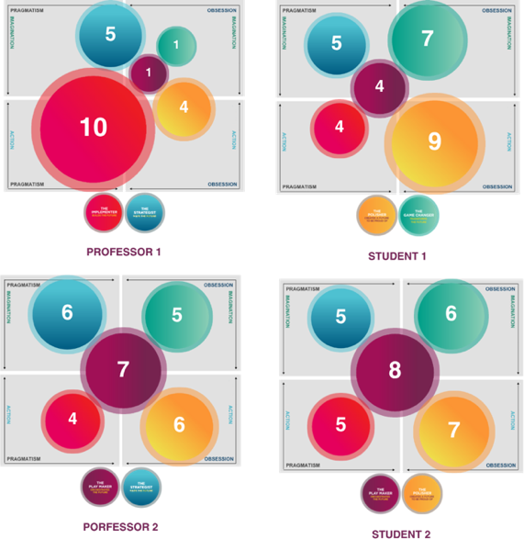 | 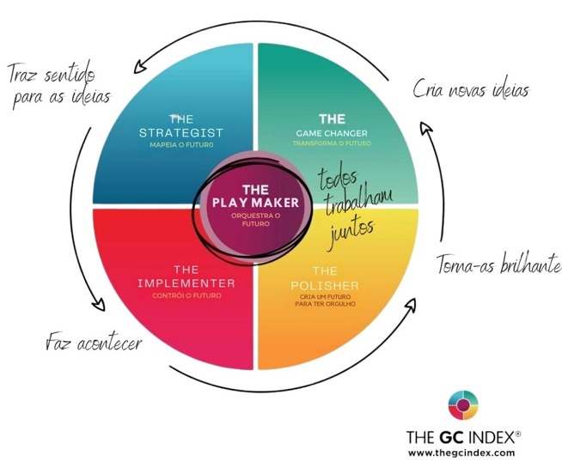
Fonte: Dados extraídos dos relatórios da pesquisa (The GC Index, 2022)

A leitura das proclividades evidencia o potencial do GC Index® para orientar intervenções pedagógicas mais sensíveis, nas quais a diversidade de estilos se transforma em recurso para o aprendizado colaborativo e a construção de vínculos educativos mais significativos. Compreender essas combinações permite que educadores ajustem suas práticas de comunicação, planejamento e feedback, favorecendo o reconhecimento das diferentes formas de aprendizagem e contribuição dos estudantes. Ao mesmo tempo, os próprios estudantes passam a reconhecer o que os mobiliza, o que os instiga a agir e como preferem contribuir, ampliando a consciência sobre seus próprios estilos de contribuição. Partindo do principio adotado pela metodologia de que todos podem gerar impacto positivo no mundo, essa abordagem amplia a compreensão sobre o valor singular de cada individuo em contexto coletivos.
Tais observações indicam que o conhecimento sobre proclividades qualifica a escuta institucional, favorecendo estratégias pedagógicas mais coerentes com os perfis da comunidade escolar. Ao reconhecer múltiplas formas de contribuição, ampliam-se tanto a capacidade de resposta das instituições quanto o espaço para o protagonismo estudantil, à medida que os sujeitos são compreendidos em sua singularidade e em suas formas únicas de engajar e impactar o mundo.

5 CONSIDERAÇÕES FINAIS

Este estudo analisou como diferentes proclividades de impacto se manifestam no cotidiano escolar e de que modo podem subsidiar práticas pedagógicas mais responsivas e inclusivas. O mapeamento revelou a coexistência de estilos diversos entre estudantes e profissionais, sinalizando oportunidades para alinhar estratégias ao perfil da comunidade escolar.
Ainda que baseado em análise documental, o estudo evidenciou o potencial do GC Index® e do Young People Index® como ferramentas complementares à escuta institucional. Mais do que classificar indivíduos, esses instrumentos favorecem reflexões sobre o que mobiliza os sujeitos e como suas contribuições são reconhecidas (ou não) no contexto educacional.
Futuras investigações podem incorporar escutas qualitativas com estudantes e docentes, aprofundando a análise das dinâmicas relacionais à luz das proclividades e observando sua evolução ao longo do tempo. Também será relevante investigar como determinadas praticas escolares favorecem ou inibem determinados estilos de engajamento, e consequentemente a convivência escolar.
Ao reconhecer e valorizar diferentes formas de atuação, a escola avança rumo a uma pedagogia mais dialógica, em que a diversidade se transforma em recurso coletivo e cada estudante aprende também sobre si: o que o move, como prefere agir e como pode impactar o mundo ao seu redor.

REFERÊNCIAS

ANDRÉ, Marli Eliza Dalmazo Afonso de. Estudo de caso: sua concepção e realização. Cadernos de Pesquisa, São Paulo, n. 114, p. 51–54, 2001.
ANTUNES, Celso. As inteligências múltiplas e seus estímulos. Campinas, SP: Papirus, 2012.
BOURDIEU, Pierre; PASSERON, Jean-Claude. A reprodução: elementos para uma teoria do sistema de ensino. 6. ed. Petrópolis: Vozes, 2014.
DAMON, William. The path to purpose: helping our children find their calling in life. New York: Free Press, 2008.
DAY, Christopher; GU, Qing. The new lives of teachers. London: Routledge, 2010.
DUBET, François. O que é uma escola justa? Cadernos de Pesquisa, São Paulo, v. 34, n. 123, p. 539–555, set./dez. 2004. Disponível em: https://www.scielo.br/j/cp/a/jLBWTVHsRGSNm78HxCWdHRQ. Acesso em: 26 out. 2025.
FREDRICKS, Jennifer A.; BLUMENFELD, Phyllis C.; PARIS, Alison H. School engagement: potential of the concept, state of the evidence. Review of Educational Research, v. 74, n. 1, p. 59–109, 2004.
JENKINS, Henry. Cultura da convergência. São Paulo: Aleph, 2009.
KENSKI, Vani Moreira. Educação e tecnologias: o novo ritmo da informação. 5. ed. Campinas: Papirus, 2007.
LEMOS, André. Cibercultura. São Paulo: Sulina, 2013.
MARTINS, José de Souza. A sociologia da juventude. São Paulo: Contexto, 2009.
MERVYN-SMITH, John.; OTT, Nathan. The psychology and dynamics of human energy: how aligning energy to impact can transform the workplace. Londres: Choir Press, 2025.
MINAYO, Maria Cecília de Souza. O desafio do conhecimento: pesquisa qualitativa em saúde. 7. ed. São Paulo: Hucitec, 2001.
RYAN, Richard M.; DECI, Edward L. Self-determination theory and the facilitation of intrinsic motivation, social development, and well-being. American Psychologist, v. 55, n. 1, p. 68–78, 2000.
SAVIANI, Dermeval. Escola e democracia: teorias da educação, curvatura da vara, onze teses sobre educação e política. 42. ed. Campinas: Autores Associados, 2013.
THE GC INDEX. GC Index® Institutional Reports – School Data Analysis. London: The GC People Company, 2022. [relatório interno, não publicado].
UNESCO. Relatório de monitoramento global da educação 2016: educação para as pessoas e o planeta – criar futuros sustentáveis para todos. Paris: UNESCO, 2016. Disponível em: https://unesdoc.unesco.org/ark:/48223/pf0000246230. Acesso em: 18 out. 2025.

Mestre em Psicologia Organizacional, Florianópolis, Santa Catarina, Brasil, ledolenga@gmail.com
Doutor em Psicologia, The GC Index®, Londres, Reino Unido, dr.gc@thegcindex.com

